УТВЕРЖДАЮ
Председатель ОСО «Белорусская федерация ориентирования»
____________ А. И. Лабчевский
«___» ___________ 2022 г.

ЧЕМПИОНАТ БЕЛАРУСИ
(СПРИНТ, СРЕДНЯЯ ДИСТАНЦИЯ)
09 – 11 сентября 2022 года

ПРИГЛАШЕНИЕ (БЮЛЛЕТЕНЬ №2)
Министерство спорта и туризма Республики Беларусь, Белорусская федерация ориентирования, клуб спортивного ориентирования "Простор", клуб спортивного ориентирования "Витязь" приглашают принять участие в Открытом Чемпионате Беларуси на спринтерских дистанциях и на средней дистанции, который состоится в г. Витебске и Витебском районе с 09 по 11 сентября 2022 года.
ЦЕЛИ И ЗАДАЧИ

Определение сильнейших спортсменов Беларуси, повышение уровня спортивного мастерства участников, развитие и популяризация спортивного ориентирования в Республике Беларусь.

ВРЕМЯ И МЕСТО ПРОВЕДЕНИЯ

Соревнования проводятся 09 – 11 сентября 2022 года в г. Витебске и Витебском районе.

ОРГКОМИТЕТ

Главный судья – Иванова Галина тел. (+37529) 719-79-07, (+37529) 630-36-40
Главный секретарь – Раздробенко Дмитрий тел. (+37529) 510-36-34, rdv-1@mail.ru
Зам. главного судьи по дистанциям – Токмакова Полина
Инспектор дистанций – Лапекин Максим
Контролер БФО – Михалкин Дмитрий

УЧАСТНИКИ
Группы участников – М21, Ж21
К участию в соревнованиях допускаются спортсмены в составе команд клубов ОСО «БФО», сборных команд областей (г. Минска), а также спортсмены, выступающие в личном зачете. Спортсмены должны являться членами ОСО «БФО» и уплатить членский взнос в ОСО «БФО» за 2022 год. Участники, не являющиеся членами ОСО «БФО», участвуют в соревнованиях вне конкурса. В порядке исключения, спортсмены, являющиеся гражданами Республики Беларусь, включенные в состав сборных команд областей допускаются к участию независимо от членства в ОСО «БФО».
Заявка на участие от сборной команды области (г. Минска) должна быть утверждена соответствующим органом местного управления областного уровня по согласованию с областной федерацией ОСО «БФО» (г. Минска) при ее наличии.
В группу Е в личных соревнованиях допускаются спортсмены, имеющие квалификацию КМС и выше. В порядке исключения, по решению Главной судейской коллегии в группу Е могут быть допущены спортсмены, имеющие квалификацию 1 спортивного разряда и ниже, а также иностранные спортсмены.
По решению Главной судейской коллегии и при наличии соответствующей медицинской справки о допуске к соревнованиям среди взрослых могут быть допущены спортсмены младшего возраста, имеющие квалификацию 1 спортивного разряда и ниже.
ПРОГРАММА СОРЕВНОВАНИЙ

09 сентября 2022 г.

Заезд участников соревнований.

10 сентября 2022 г.

08.45 – 09.45 Работа мандатной комиссии в центре соревнований (квалификация спринта).
10.30 Лично-командные соревнования на спринтерских дистанциях. Квалификация.
13.00 Открытие соревнований в центре соревнований (финал спринта).
13.45-14.00 Регистрация участников финала Е в карантинной зоне.
14.00 Лично-командныесоревнования на спринтерских дистанциях. Финал Е.
14.45 Лично-командныесоревнования на спринтерских дистанциях. Финал А, В.
15.30-16.00 Награждение победителей и призеров на спринтерской дистанции.
В финале Е стартуют 32 мужчины и 24 женщины по результатам квалификации.
В финале А стартуют остальные спортсмены.
11 сентября 2022 г.

09.00 – 10.15 Работа мандатной комиссии в центре соревнований на средней дистанции.
11.00 Лично-командные соревнования на средней дистанции.
до 15.00 Награждение победителей и призеров на средней дистанции, закрытие соревнований.

КАРТЫ И МЕСТНОСТЬ

10.09.2022 г. спринт, квалификация: «Амфитеатр», масштаб 1:4000, сечение рельефа 2,5м, корректировка 2022 г. Автор: Иванова Галина. Карта выполнена в знаках стандарта
ISSprOM 2019. Местность: городская застройка, покрытие в основном асфальт. Большое количество подпорных стенок, заборов, лестниц, нанесенных в карту соответствующими знаками.
10.09.2022 г. спринт, финал:«Успенская гора», масштаб 1:4000, сечение рельефа 2,5м, 2016 г. корректировка 2022 г. Автор: Иванова Галина. Карта выполнена в знаках стандарта
ISSprOM 2019.Местность: историческая городская застройка, покрытие в основном асфальт.

11.09.2022 г. средняя дистанция: «Придвинье», масштаб 1:10000, сечение рельефа 2,5 м, 2022 г. Авторы: Сергей Воробей, Константин Токмаков, Галина Иванова. Местность: среднепересеченная, хорошей и средней проходимости, дорожная сеть развита хорошо, болота соответствуют знаку.

Фрагменты карт

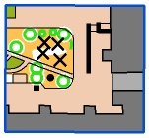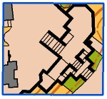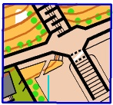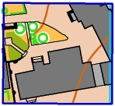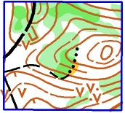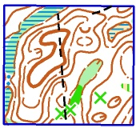
спринт квалификация спринт финал средняя

ПОДВЕДЕНИЕ ИТОГОВ И НАГРАЖДЕНИЕ

Итоги командного первенства подводятся только для команд клубов. Очки начисляются согласно таблице. В зачёт идут по 6 лучших результатов в каждом виде программы.
Спортсменам, принимающим участие в соревнованиях вне конкурса, места, очки, звания и разряды не присваиваются, при подсчете ранга соревнований их баллы не учитываются.
Личное первенство в соревнованиях определяется по занятому месту в виде программы.

Таблица подсчета общекомандных результатов

Место | 1 | 2 | 3 | 4 | 5 | 6 | 7 | 8 | 9 | 10 | 11 | 12…
Очки (лично) Группа Е | 100 | 97 | 94 | 91 | 89 | 87 | 85 | 83 | 81 | 80 | 79 | 78…
Очки (лично) Группа А | 70 | 67 | 64 | 61 | 59 | 57 | 55 | 53 | 51 | 50 | 49 | 48…

Победители и призеры в личном первенстве на спринтерских дистанциях по группе Е награждаются дипломом первой степени и медалью с присвоением титула Чемпиона Беларуси, а также памятными призами, за второе и третье места – дипломами, медалями соответствующих степеней и памятными призами. Победители и призеры в личном зачете в группе А награждаются памятными грамотами.
Победители и призеры в личном первенстве на спринтерских дистанциях по группе Е награждаются дипломом первой степени и медалью с присвоением титула Чемпиона Беларуси, а также памятными призами, за второе и третье места – дипломами, медалями соответствующих степеней и памятными призами.

ПОРЯДОК ОРГАНИЗАЦИИ МЕДИЦИНСКОГО ОБЕСПЕЧЕНИЯ

Медицинское обеспечение во время проведения соревнований осуществляется медицинским работником, находящимся в центре соревнований.

ПОРЯДОК ПОДАЧИ ПРОТЕСТОВ И ИХ РАССМОТРЕНИЯ

Подача и рассмотрение протестов согласно правилам БФО.

ЗАЯВКА
Техническая заявка принимается через онлайн форму на сайте www.orient.by до 05 сентября 2022 г. (23:59:59).
Именную заявку, заверенную врачом диспансера, сдают при прохождении мандатной комиссии.
ОТМЕТКА

На соревнованиях будет использоваться электронная отметка SPORTident. Бесконтактная отметка AIR+ будет активна. Организаторы могут предоставить ЧИПы в аренду.

ПРОЕЗД

Участники используют личный транспорт.
Варианты и схемы подъезда к местам старта будут даны в бюллетене №3 (технической информации).

РАЗМЕЩЕНИЕ

Организация проживания осуществляется участниками самостоятельно в гостиницах и хостелах г. Витебска. Возможно размещение в полевом лагере в р-не проведения средней дистанции (размещение самостоятельное после окончания финала).

УСЛОВИЯ ФИНАНСИРОВАНИЯ

Расходы, связанные с организацией и проведением соревнований, несут организаторы. Расходы по участию команд в соревнованиях (проезд, размещение, питание, целевой взнос) несут командирующие организации.

Целевой взнос

Участники | 2 дня  спринт+средняя | 1 день  спринт | 1 день  средняя
МЖ21Е | 40 руб. | 25 руб. | 20 руб.
Спортсмены 2004 г.р. и младше,  пенсионеры по возрасту при предъявлении пенсионного удостоверения | 30 руб. | 20 руб. | 15 руб.
Почетные члены БФО | бесплатно

Заявки после 5 сентября не принимаются!
Штраф за не приехавшего участника – 50% от целевого взноса. При оплате целевого взноса безналичным способом – за не приехавших участников взнос не возвращается.
Реквизиты для оплаты целевого взноса безналичным способом:
Получатель: Общественная спортивная организация «Белорусская федерация ориентирования».
Адрес: 220034, г. Минск, ул. Чапаева, д. 3, помещение 36, блок 60. УНП 100172873.
Банк: ЗАО "БСБ Банк", г. Минск.
БИК (код банка): UNBS BY2X. Адрес банка: г. Минск, пл.Свободы, 4.
Расчетный счет: BY21 UNBS 3015 1204 1310 4000 1933.
Назначение платежа: Целевой взнос на организацию соревнований
СХЕМА ПРОЕЗДА

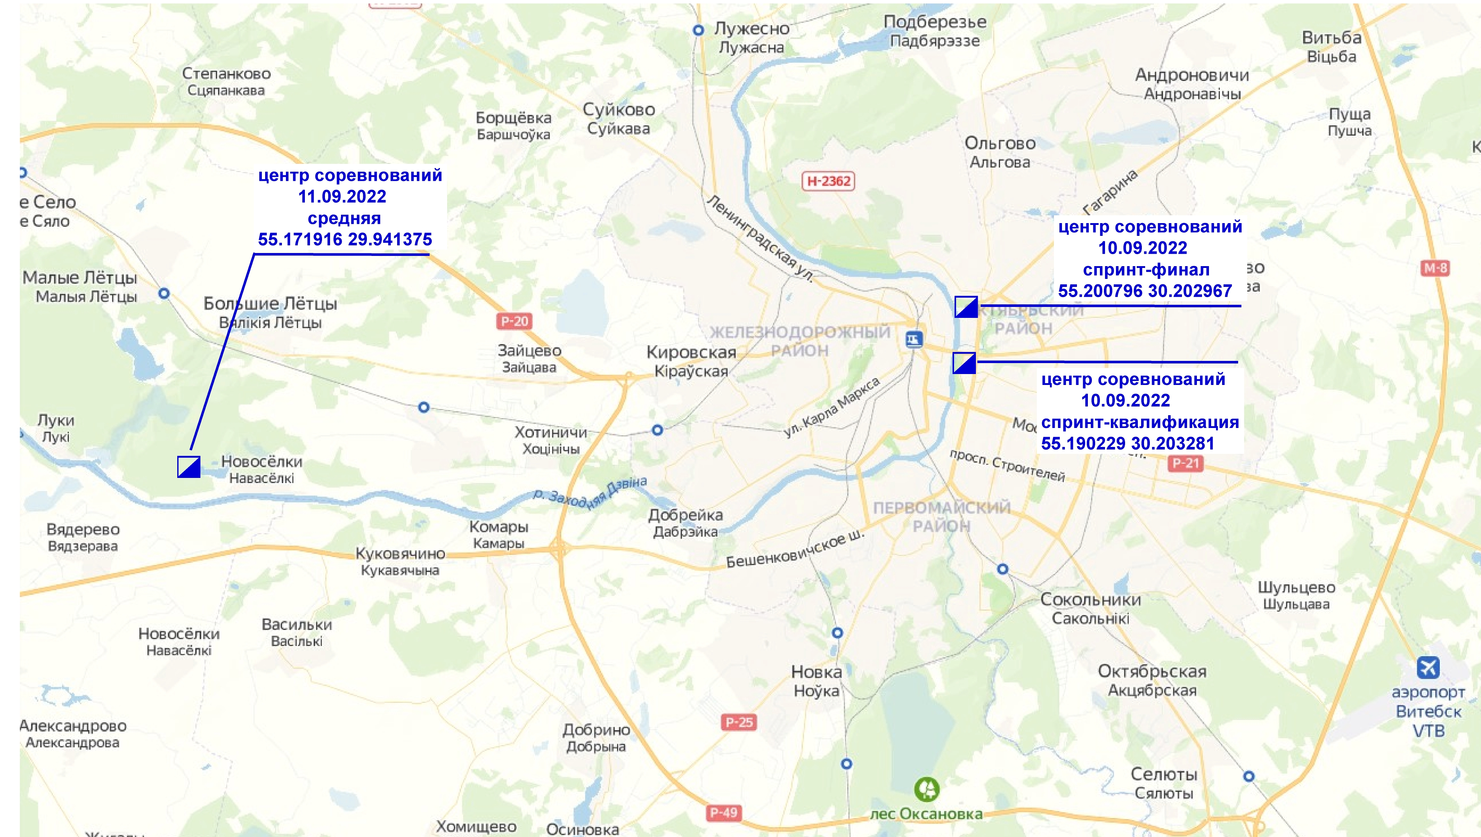

НАСТОЯЩЕЕ ПРИГЛАШЕНИЕ ЯВЛЯЕТСЯ ВЫЗОВОМ НА СОРЕВНОВАНИЯ.

